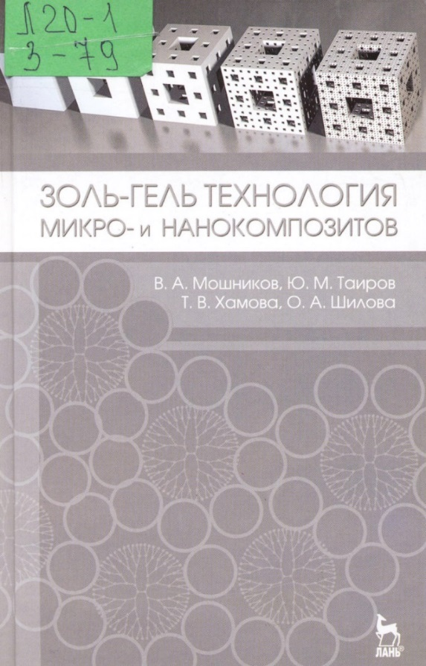
В издании описаны особенности золь-гель синтеза, основные технологические приемы.
Рекомендовано в качестве учебного пособия по направлениям: «Электроника и наноэлектроника», «Нанотехнологии и микросистемная техника».
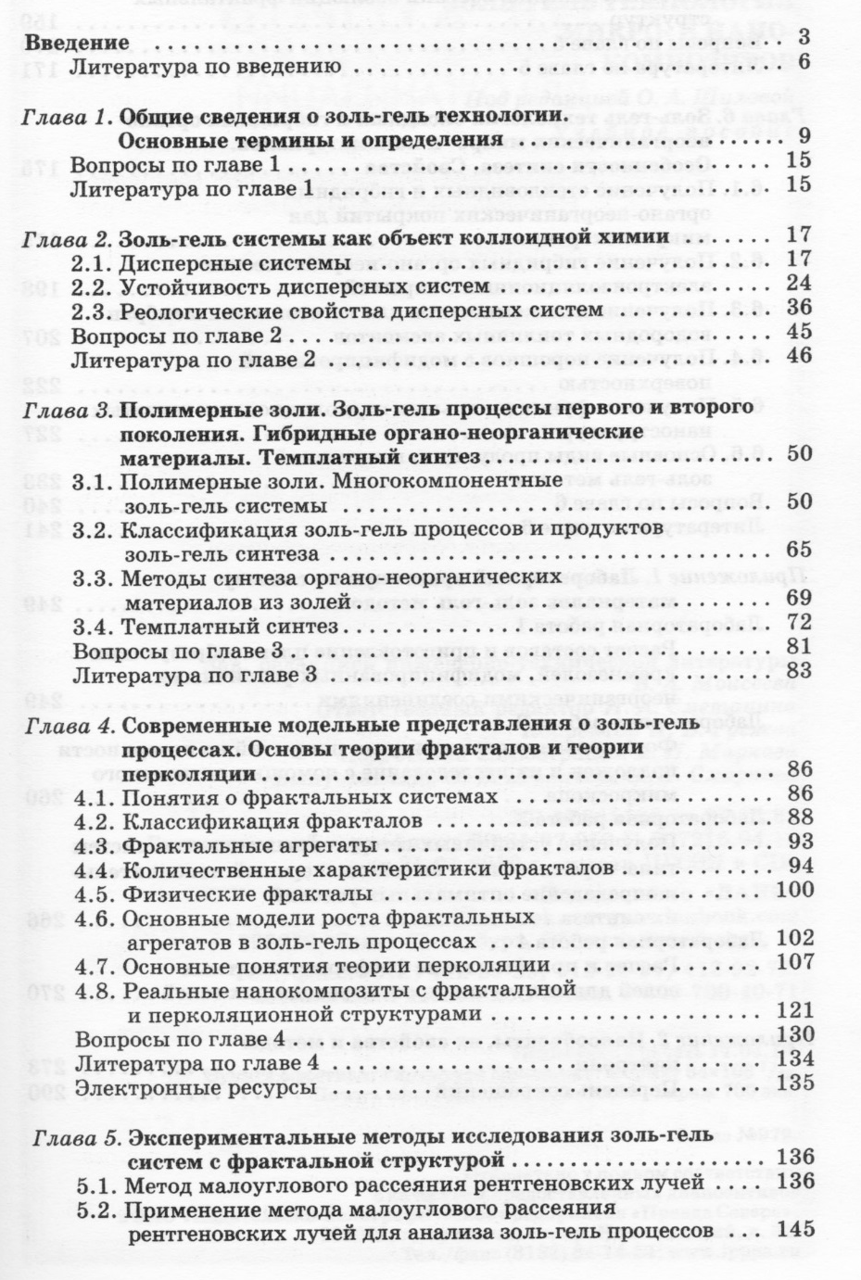
СОДЕРЖАНИЕ
